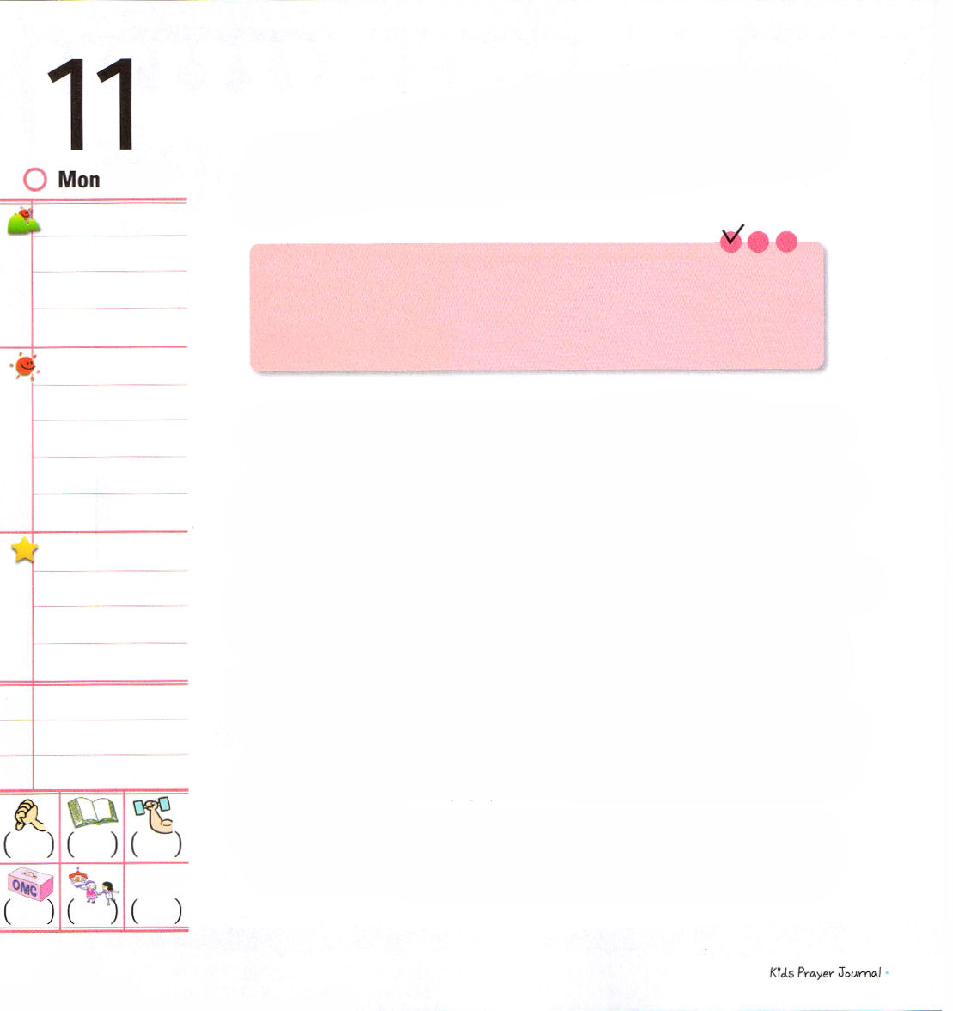

月曜日
定刻祈りに成功したらチェックしよう
Ⅲヨハネ1：2
愛する者よ。あなたが、たましいに幸いを得ているようにすべての点でも幸いを得、また健康であるように祈ります。
香港伝道集会 1講 / 2010.12.15

かっこうよくて、スマートで背が高い健康なモデルが、堂々と歩くファッションショーを見たことがありますか。良いモデルは、デザイナーが作った服を着て、デザイナーが表現しようと思うことをよく表わさなければなりません。デザイナーも自分の考えが入っている代表的な服をデザインして発表しなければなりません。同じように、すべての物をデザインされた神様が、多くの人の中で、福音を表わすモデルとして私を呼ばれました。もしかしたら、教会に問題がおきて、経済がむずかしくて、葛藤が多いのでしょうか。しかし、すべての問題を解決されたキリストの唯一性を持ったヨセフのように、私を呼ばれました。たとえヨセフは奴隷として売られて、ぬれぎぬを着せられて、監獄に入ったとしても、絶対に揺れませんでした。結局、神様が代表的に祝福されたので、エジプトの総理になって、家庭と家系と民族を生かしました。福音を伝える代表的な教会と伝道する弟子がたてられる時ごとに、時代と文化が変わって現場が新しくなりました。

でんどう
みことば
いのり

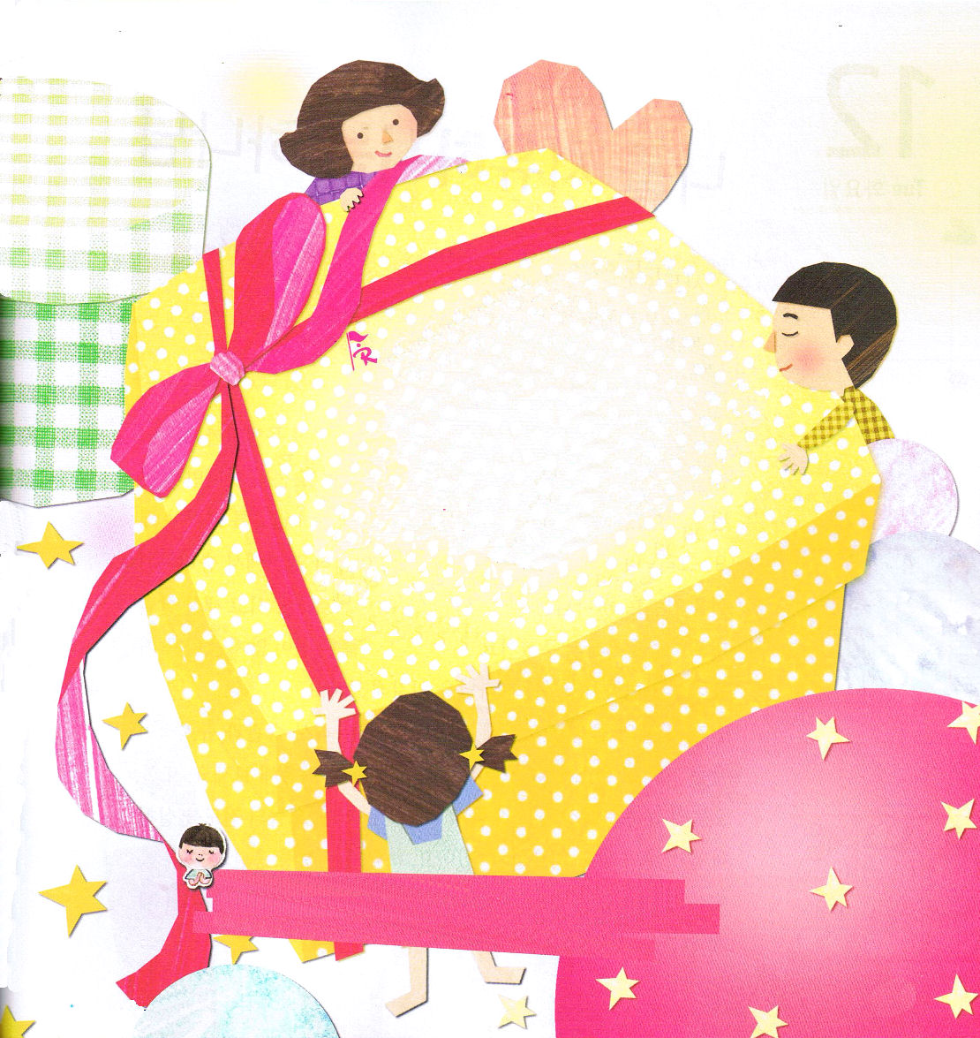

みことばの抜けている部分を見つけて
書いて、みことばをおぼえ、聖霊に
満たされる奥義を味わいましょう。

＜ヘブル人への手紙12章2節のみことば＞
信仰の であり、完成者である
から目を離さないでいなさい。
イエスは、ご自分の前に置かれた喜びの
ゆえに、はずかしめをものともせずに
十字架を忍び、神の御座の右に着座され
ました。

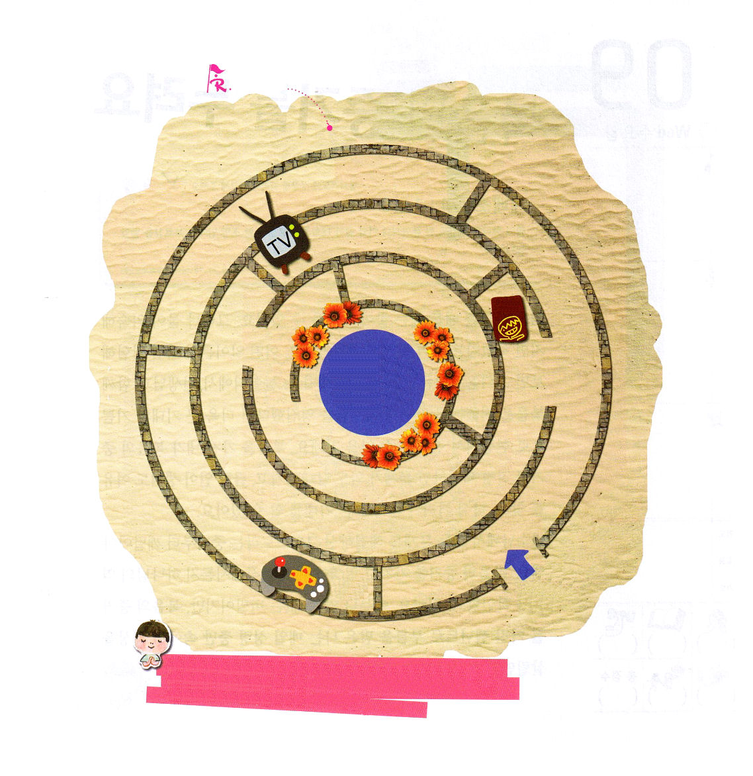
ただ聖霊に満たされて新しい力を受けて代表的な教会として立てられた初代教会と迫害の中で揺れずに福音を伝えた初代教会の弟子のように、レムナントのモデルになることができるように導いてください。イエス・キリストのお名前によってお祈りします。アーメン。

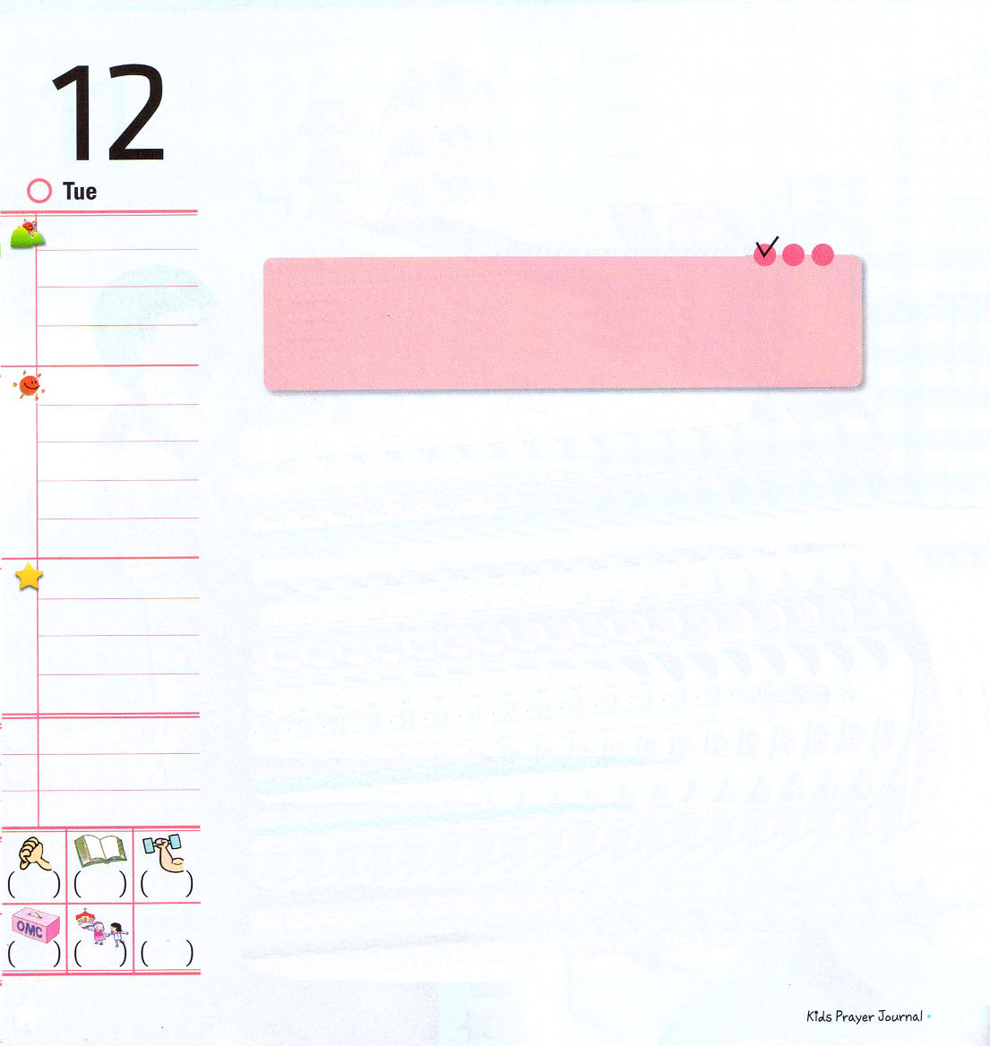
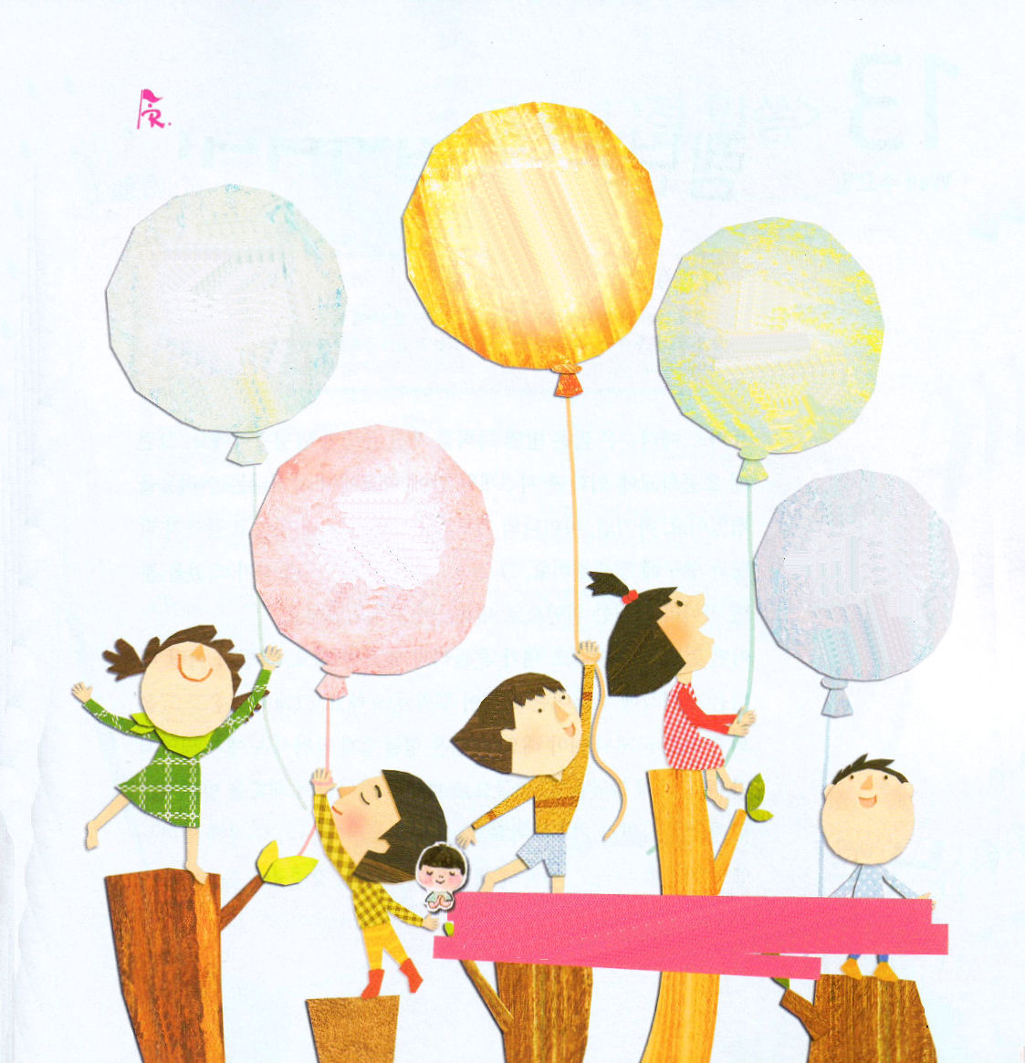

火曜日
定刻祈りに成功したらチェックしよう
使徒2:41～42
そこで、彼のことばを受け入れた者は、バプテスマを受けた。その日、三千人ほどが弟子に加えられた。そして、彼らは使徒たちの教えを堅く守り、交わりをし、パンを裂き、祈りをしていた。
香港伝道集会 2講 / 2010.12.15

「重要な大会を前にしてサッカー選手がかならずしなければならないことはなんでしょうか」古いプロテクターや靴を変えて、もしかして痛いところはないのか、そうでなければまちがった習慣があるのか調べて、競技に問題が生じないように直さなければなりません。そうすれば、良い状態で競技をおこなえるだけでなく、競技で勝利しやすいでしょう。神様は私を福音を持ったレムナントとして呼んで、世の中を生かす代表的な祝福までくださいました。まだ私は足りない点が多いのですが、私をいやして、変えてくださる神様を頼ってみてください。
まず、肉体のからだを健康にしましょう。正しい食事習慣と規則的な運動、そして、ふだんに深い呼吸で疲れたからだをいやしてみてください。また、今日のみことばを黙想して、今日の祈りを味わい、今日の伝道を実践して、私の生活もいやすことができます。神様は聖霊に満たされる祝福の中で、私を最も幸せな伝道者として導いて、私たちの教会を通して全世界の現場をいやされるでしょう。

でんどう
みことば
いのり

伝道者の生活を生きるために５つの力で生活をいやしてみましょう

規則的な食事と
深い呼吸と運動を
通して、体力を
いやされます
朝に
早く目がさめたら
祈りの手帳を見て
今日のみことば、祈り
伝道を確認して
聖霊に満たされて
生活をいやします。
神様に
献金をして
優先順位を決めて
お金を使う
正しい習慣で
経済をいやされます

いつでも私といつもともにいてくださる神様に感謝します。私がまずいやされて、私を通してイエス・キリストがあかしされますように。イエス・キリストのお名前によってお祈りします。アーメン。
本や新聞などを
読んで、読書の
習慣を変えて、
知識の部分を
いやされます

すべての人との
出会いと関係の中で
神様のみこころと
計画をおいて祈り
よくない部分を
いやされます

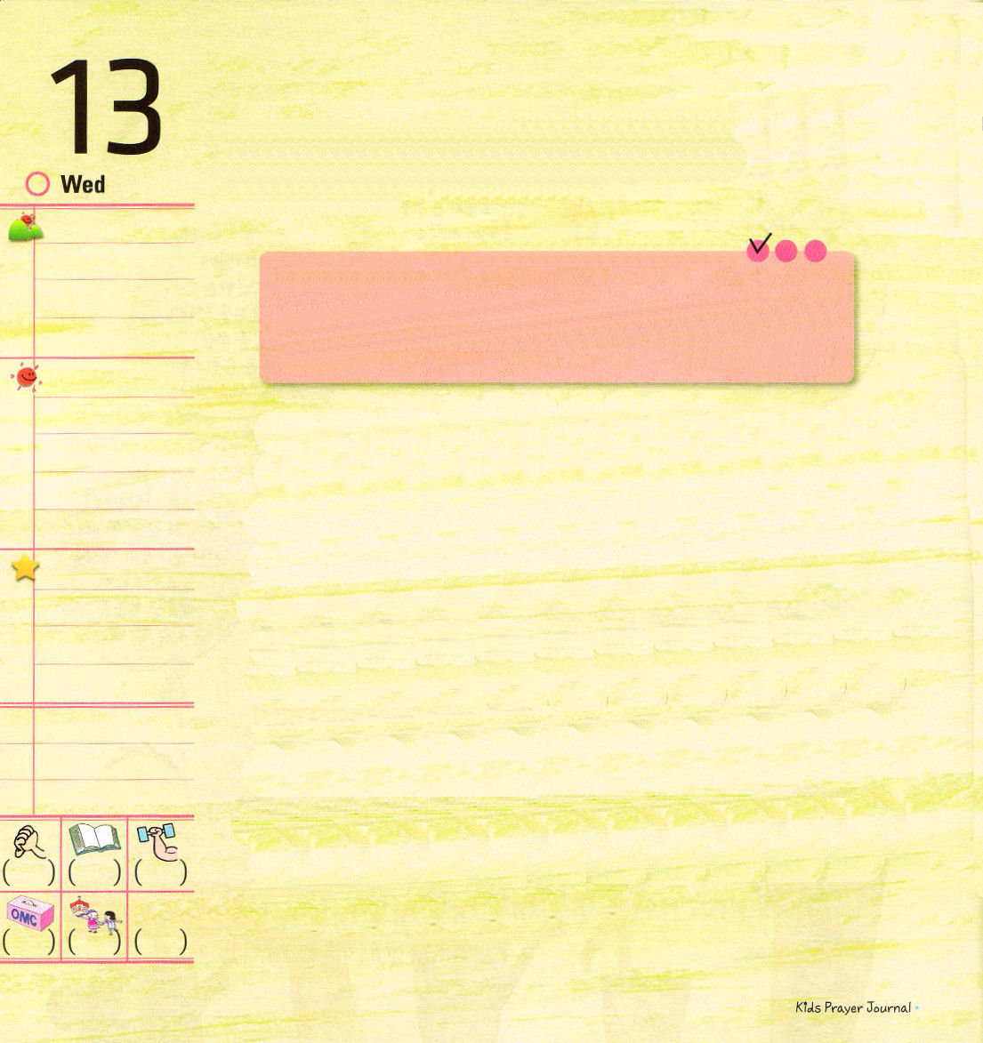
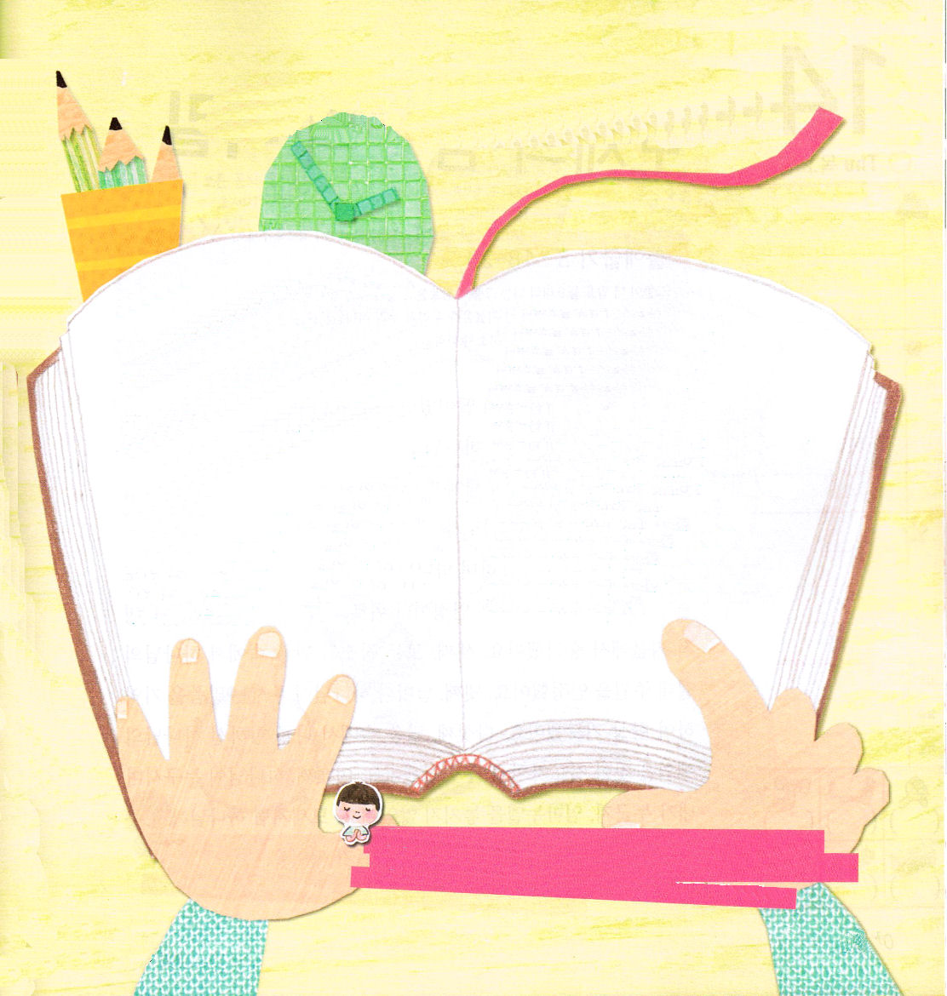

水曜日
定刻祈りに成功したらチェックしよう
イザヤ6:9～13
そこにはなお、十分の一が残るが、それもまた、焼き払われる。テレビンの木や樫の木が切り倒されるときのように。しかし、その中に切り株がある。聖なるすえこそ、その切り株。(13)
香港伝道集会 3講 / 2010.12.15

トーマス・エジソンは、多くの発明特許を持った有名な発明王です。ところで、小学校に入学して3ケ月後に学校から追い出される困難を経験しました。しかし、お母さんの祈りとはげましで、あきらめないで最後まで発明と研究に集中しました。その結果、大きい成功をして、金持ちになっただけでなく、りっぱな偉人として世界史に記録されました。
どんな障害物があっても、私がゆれなければよいのです。特別に幼いときの心と考えに根をおろしたこと（刻印されたこと）がとても重要です。それで、福音と信仰の根をかたくおろさなければなりません。ヨセフは兄たちに売られて奴隷になったのですが、うらみませんでした。エジプトに送られた神様の計画を発見したので、感謝しながら祈りました。ヨセフのように、世の中に出て行く前にインマヌエルの奥義を味わって、民族のいのちを守り、強大国を福音化するレムナント運動の主人公になりましょう。

でんどう
みことば
いのり

＜ヤコブの手紙3章１～12節のみことば＞

1私の兄弟たち。多くの者が教師になってはいけません。ご承知のように、私たち教師は、格別きびしいさばきを受けるのです。
2私たちはみな、多くの点で失敗をするものです。もし、ことばで失敗をしない人がいたら、その人は、からだ全体もりっぱに制御できる完全な人です。
3馬を御するために、くつわをその口にかけると、馬のからだ全体を引き回すことができます。
4また、船を見なさい。あのように大きな物が、強い風に押されているときでも、ごく小さなかじによって、かじを取る人の思いどおりの所へ持って行かれるのです。
5同様に、舌も小さな器官ですが、大きなことを言って誇るのです。ご覧なさい。あのように小さい火があのような大きい森を燃やします。
6舌は火であり、不義の世界です。舌は私たちの器官の一つですが、からだ全体を汚し、人生の車輪を焼き、そしてゲヘナの火によって焼かれます。
7どのような種類の獣も鳥も、はうものも海の生き物も、人類によって制せられるし、すでに制せられています。
8しかし、舌を制御することは、だれにもできません。それは少しもじっとしていない悪であり、死の毒に満ちています。
9私たちは、舌をもって、主であり父である方をほめたたえ、同じ舌をもって、神にかたどって造られた人をのろいます。
10賛美とのろいが同じ口から出て来るのです。私の兄弟たち。このようなことは、あってはなりません。
11泉が甘い水と苦い水を同じ穴からわき上がらせるというようなことがあるでしょうか。
12私の兄弟たち。いちじくの木がオリーブの実をならせたり、ぶどうの木がいちじくの実をならせたりするようなことは、できることでしょうか。塩水が甘い水を出すこともできないことです。

聖霊で私とともにおられ、導いてくださることを本当にありがとうございます。福音を持ったレムナントの考えと言葉を言うことができるように、信仰を回復させてください。そして、未来を征服するレムナントとして育つように助けてください。イエス・キリストのお名前によってお祈りします。アーメン。

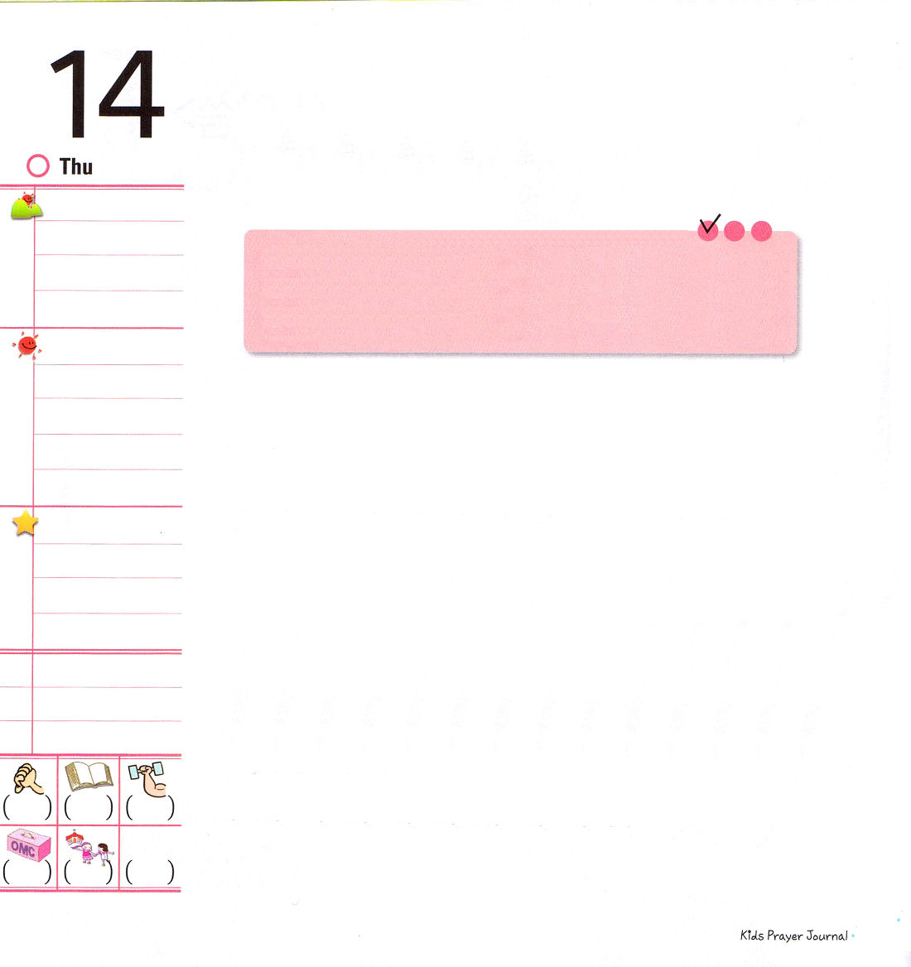

木曜日
定刻祈りに成功したらチェックしよう
出3:18～20
彼らはあなたの声に聞き従おう。あなたはイスラエルの長老たちといっしょにエジプトの王のところに行き、彼に『ヘブル人の神、主が私たちとお会いになりました。どうか今、私たちに荒野へ三日の道のりの旅をさせ、私たちの神、主にいけにえをささげさせてください』と言え。(18) 産業宣教メッセージ/ 2010.12.18

レムナント・モーセは、エジプト王の娘だった王女の息子の地位を断りました。エジプトの多くの宝物よりも神様のために苦しみを受けることをもっと喜びました。神様がモーセにどんな力と恵みをくださって福音を正確に伝える民族の指導者で立てられたのかをよく見てみましょう。
最初に、問題の中でも感謝しながら神様の計画を発見して聖霊の導きを受けました。二つ目、人から認められることやなぐさめを求めるより、サタンとの霊的戦いで勝利しました。三つ目、すべての場所と出会いの中で、神様の絶対主権を認めました。四つ目、毎日、神様がくださるみことばをおぼえていつも祈りました。五つ目、みことばの中で私に向かった神様の計画を見つけて、伝道者の生活を実践しました。六つ目、神様がどなたで、自分がだれであるかと、インマヌエルをのがしませんでした。モーセのように神様が与えられる新しい力と恵みをともに味わうレムナントになりましょう。

でんどう
みことば
いのり

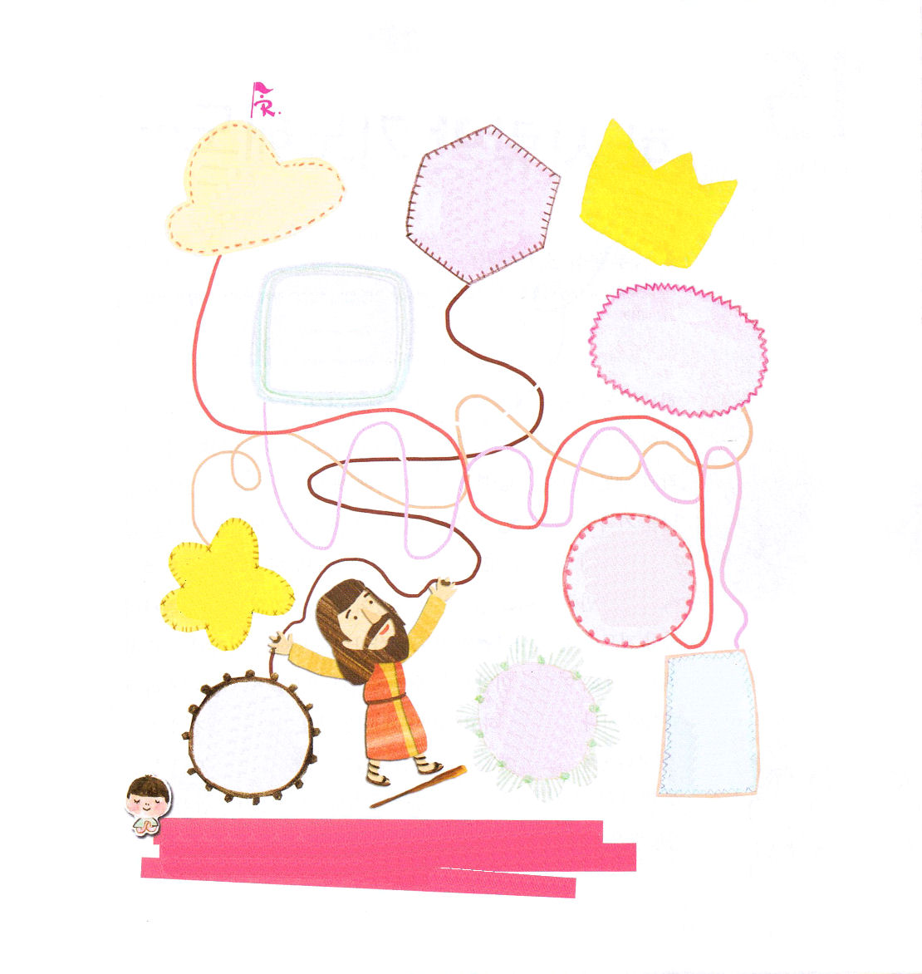
モーセが持っていた力の秘密を見つけて、色別に示されている線をたどってみましょう

新しい歌を主に歌え。全地よ。主に歌え。(詩篇96:1)
神様がくださった福音を正しく味わえるように、恵みをください。王宮でも、ミデヤンでも、荒野の道でもいつも福音の力を味わうレムナント・モーセのように私にも聖霊の満たしの力を注いでください。イエス・キリストのお名前によってお祈りします。アーメン。
すべての問題の中で
モーセが持った
力の秘密
すべての現場と
出会いの中で
モーセが持った
力の秘密
今日のみことば、祈りの中で
モーセが持った
力の秘密
すべての戦いの中でモーセが
持った力の秘密
モーセが持った
力の秘密
私がだれで、
神様がどなたか
黙想して身分と
権威をもって
神様に祈った
神様の絶対主権を
認めて、現場と
出会いの中で神様の
計画を見つけて祈った
神様が今日私に
くださるみことばを
おぼえて、いつも
黙想して神様に
祈った

神様の導きを
考えて感謝して
神様のみこころは
なにかを神様に祈った
戦いの対象は
人ではなく
サタンである
霊的戦いで
あると知って
権威を使った

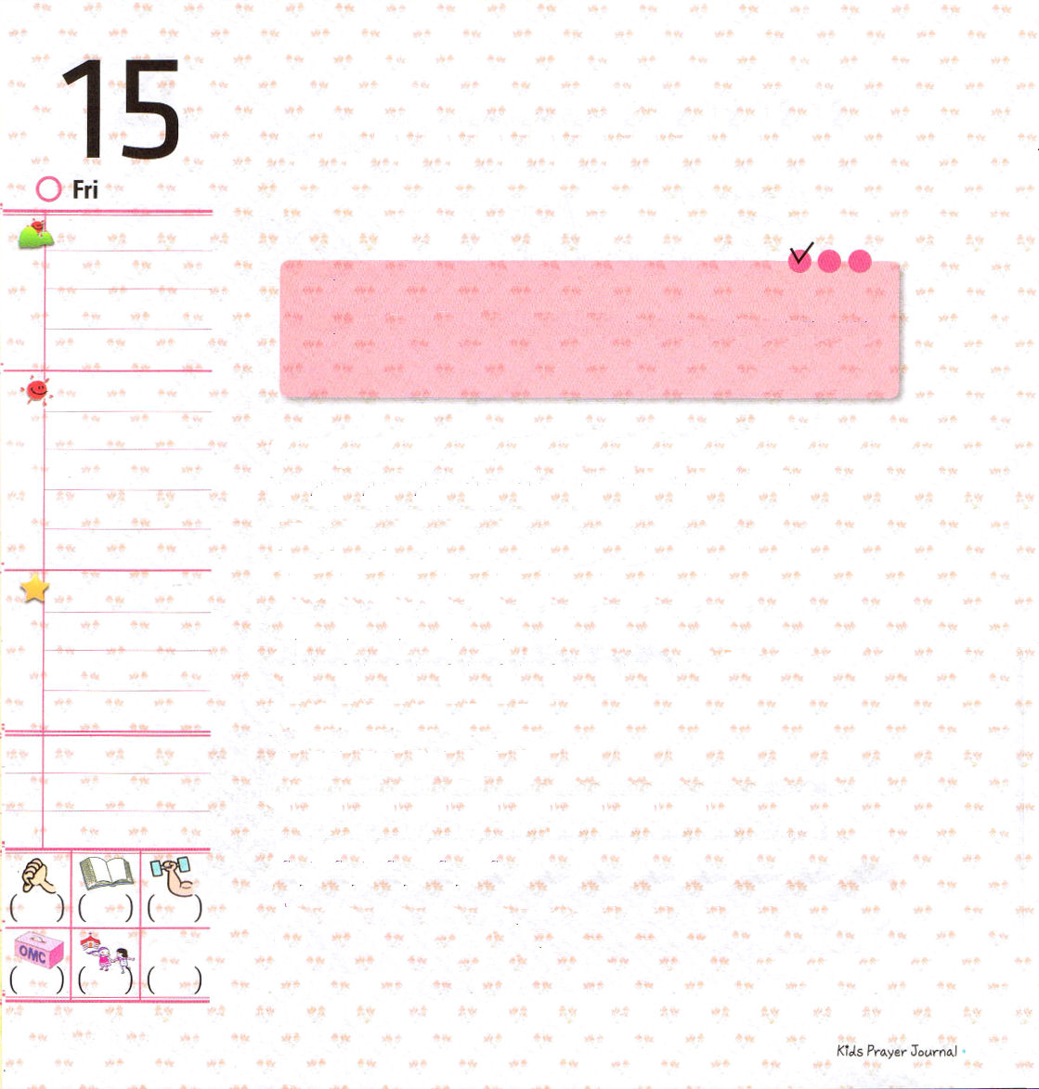


金曜日

定刻祈りに成功したらチェックしよう
Ⅰサムエル3:19～20
サムエルは成長した。主は彼とともにおられ、彼のことばを一つも地に落とされなかった。 (19)
核心訓練メッセージ/ 2010.12.18

神様の恵みの中で生きていたイスラエルの民が、どんどん神様のみことばから遠ざかりました。信仰の指導者まで、一人、二人ずつ消えて、それぞれ悪い考えとまちがった判断で、不信仰と堕落に陥ってしまいました。そのとき、神様は偉大なナジル人であるサムエルを準備されました。サムエルは契約を握ったお母さんハンナの祈りで、幼いころから神様の神殿でみことばをしたいながら民族をリードする預言者として育ちました。伝道者の生活を実践して、いつも祈りに努めたサムエルの祈りは一言も地に落ちないで成就しました。彼によっておどろくべき力と奇跡を体験したイスラエルの民が神様に悔い改めして立ち返るようになりました。私たちも家庭と学校と教会で伝道者の生活を実践したら、サムエルと同じ答えを味わうことができます。神様がリードされる今日の伝道、今日くださるみことば、今日答えを受ける祈りでもっとも幸せな伝道者の生活の中に走っていきましょう。

でんどう
みことば
いのり

額縁の中の○の中に自分の写真をはって、伝道者の生活を実践する自分のすがたをかっこうよく絵でかいてみましょう

サムエルが神様とともにいる生活をしたときにおどろく力でイスラエルの民を導いたように、私も神様がともにおられる伝道者の生活を実践することができるように働いてください。イエス・キリストのお名前によってお祈りします。アーメン。
自分の姿が
わかる写真を
切ってはろう

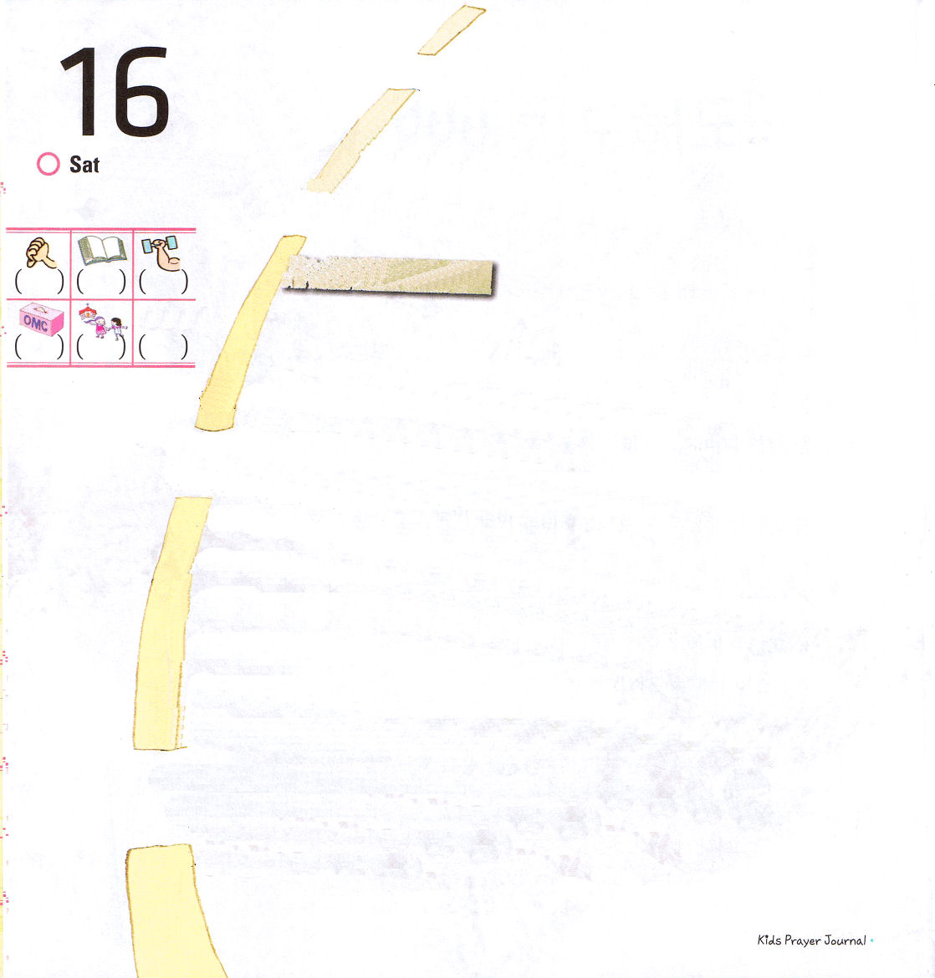
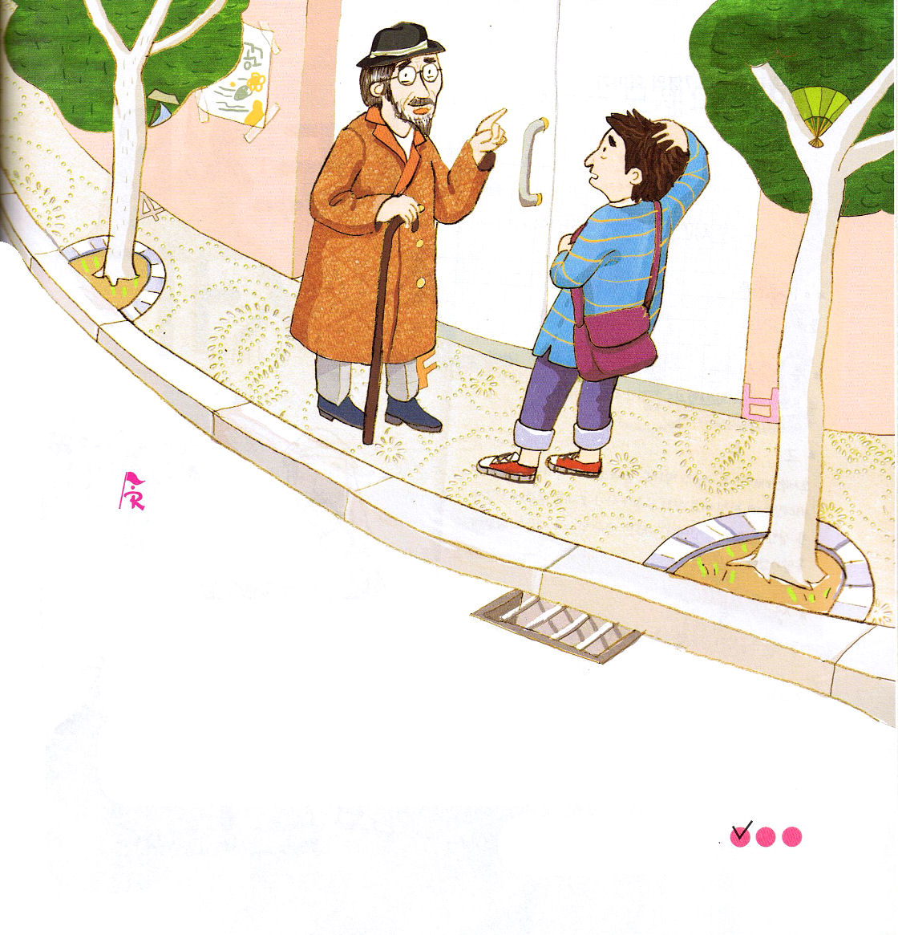
考えを
正しく持ちましょう

土曜日

おはなし黙想３

空腹と悲しみに疲れたある青年が道を歩いていました。頭の中には、お腹がすいたことをはやく忘れたいという考えだけでした。
「どのようにすれば、お腹いっぱい食べられるのだろうか。どのようにすれば、悲しみから抜け出せるのか。どのようにすれば金持ちになることができるのだろうか」
青年は、いろいろ考えていて、わけもなく、見た感じが良いおじいさんに、ものごいをし始めました。おじいさんは青年にだめとは言わずに、注意深く見つめました。
「そうか。お腹を満たした次に、何をするのか」
おじいさんは、すがる青年を起こしました。
「食べ物がなくならない方法を考えてみるべきでしょう。どうしても仕事を探さなければならないでしょう」
青年は自信なく答えました。
「ちがうね。それはまちがいだ。君は働き口よりさらに重要なことを見つけなければならいよ」
「それはなんですか」青年はあせって言いました。

定刻祈りに成功したらチェックしよう

「君の心の中には、君も知らないおどろくほどの力があるんだ。
それを見つけて、正しくうまく使うならば、このようにものごいしながら生きなくても良いのだよ」
おじいさんはその言葉を残して、青年に一食分のお金を渡して消えました。
その話を聞いた青年はショックを受けて、自分に隠された力と才能を見つけるために努力しました。なんの力もなかった彼の人生は、考えを正しくするようにしたところ、変わるようになったそうです。
かくれている絵を
さがそう
（ヨット、４、せんす
ㅂのかたち、F）

